Załącznik nr 3 do Zapytania Ofertowego nr 2/2015

OPIS PRZEDMIOTU ZAMÓWIENIA

WYMIANY STOLARKI OKIENNEJ NA OKNA PCV

w Zespole Szkół Zawodowych w Nasielsku

SPIS TREŚCI PRZEDMIOTU ZAMÓWIENIA

1. PRZEDMIOT ZAMÓWIENIA

2. ZAKRES ZAMÓWIENIA PODSTAWOWEGO

3. SPIS RYSUNKÓW

Rys. nr 1 Okno PCV pojedyncze
Rys. nr 2 Okno PCV podwójne

l. PRZEDMIOT ZAMÓWIENIA

Przedmiotem zamówienia jest wymiana stolarki okiennej zewnętrznej w budynku
Zespołu Szkół Zawodowych przy ulicy Lipowej 10 w Nasielsku.
Zakres zamówienia podstawowego obejmuje:
• Wymianę stolarki okiennej na okna z PCV wg wykazu w tabeli nr 1.

Tabela nr 1

Wymiana części okien w Zespole Szkół Zawodowych przy ul. Lipowej 10 w Nasielsku

OKNA ZAKWALIFIKOWANE DO WYMIANY W KOSZTORYSIE PODSTAWOWYM

Lp | Wymiary okna (cm) | Typ okna | Ilość (szt.) | UWAGI
1 | 1183x2030 | pojedyncze | 7 | strona południowa – parter, strona zachodnia
2 | 2365x2030 | podwójne | 8 | strona południowa – parter, strona zachodnia

2. ZAKRES ZAMÓWIENIA PODSTAWOWEGO

Zakres zamówienia podstawowego obejmuje:
Wymianę istniejącej stolarki okiennej na okna z PCV w kolorze białym wraz z wymianą istniejących parapetów zewnętrznych z blachy stalowej ocynkowanej na parapety z blachy stalowej powlekanej gr. 0,55 mm.
Istniejącą stolarkę okienną należy zdemontować - wykuć z muru. Należy
również zdemontować parapety zewnętrzne ( obróbki blacharskie) z blachy
stalowej ocynkowanej.
Wymagania techniczne w stosunku do nowych okien zawarte są w niniejszym
Opisie.
Nowe okna z PCV wg załączonych rysunków i tabeli nr 1. Z uwagi na różnice w wymiarach istniejących otworów okiennych w świetle muru, dochodzące do 3 cm w przypadku szerokości otworów oraz do 2 cm w przypadku wysokości otworów okiennych - przed przystąpieniem do montażu nowych okien należy skuć istniejący tynk wewnętrzny na ościeżach otworów okiennych, w celu uzyskania projektowanych wymiarów nowych okien.
Opcjonalnie jako rozwiązanie równoważne należy dostosować wymiary
poszczególnych okien do istniejących otworów. Montaż okien z PVC należy wykonać zgodnie z zasadami podanymi w specyfikacji technicznej
wykonania i odbioru robót. Styki nowych parapetów zewnętrznych z
ościeżnicami okiennymi należy uszczelnić masą silikonową.

Gwarancja producenta na dostarczoną stolarkę PCV wraz z okuciami minimum
5 lat.

2. RYSUNKI
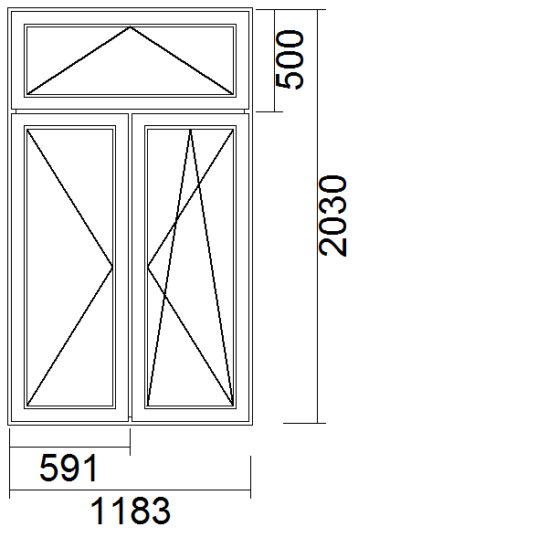
Rys. 1 Okno pojedyncze

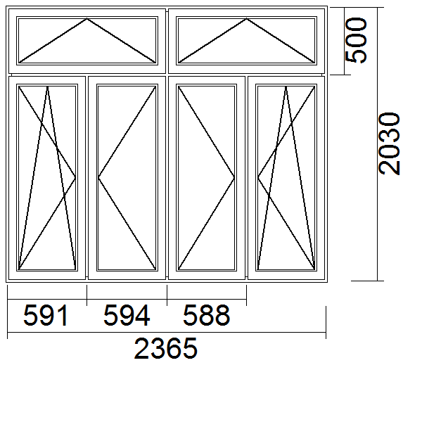
Rys. 2 Okno podwójne

UWAGI

Wymiary poszczególnych okien należy bezwzględnie sprawdzić „z natury.”

